ТЕМАТИЧНИЙ ПЛАН
науково-дослідних робіт кафедри легкої атлетики з методикою викладання
Кам’янець-Подільського національного університету імені Івана Огієнка
на 2022 р.

№п/п | Назва теми | Завдання дослідження | Науковий керівник та виконавці | Організація-замовник | Форма подання результатів
1 | 2 | 3 | 4 | 5 | 6
Колективна тема
1. | Теоретичні та методичні аспекти навчально-тренувальних занять в загальноосвітніх навчальних закладах, дитячо-юнацьких спортивних школах та закладах вищої освіти | Дослідити особливості та удосконалити процес навчально-тренувальних занять в загальноосвітніх навчальних закладах, дитячо-юнацьких спортивних школах та закладах вищої освіти. | Науковий керівник –  Гурмана Л.Д.,  к.пед.н., доцент,  завідувач кафедри  Виконавці:  доц. Ліщук В.В.  доц. Гоншовський В.М.,  ст. викл. Воронецький В.Б.  викл. Ладиняк А.Б., | Камֹ’янець-Подільський національний університет імені Івана Огієнка | Впровадження результатів наукової роботи у навчальний процес.  Публікація результатів досліджень у фаховій виданнях.  Участь у конференціях різного рівня

Індивідуальні теми
 | Оптимізація навчально-тренувального процесу з легкої атлетики та силових видів спорту в системі багаторічної підготовки | Дослідити навчально-тренувальний процес з легкої атлетики та силових видів спорту в системі багаторічної підготовки | Гурман Л.Д.,  доцент | Камֹ’янець-Подільський національний університет імені Івана Огієнка | Участь у роботі конференцій, підготовка наукових статей,  друк навчально-методичного посібника
 | Теоретичні та методичні аспекти навчально-тренувальних занять з легкої атлетики та силових видів спорту | Дослідити особливості організації навчально-тренувальних занять з легкої атлетики та силових видів спорту | Гоншовський В.М.,  доцент | Камֹ’янець-Подільський національний університет імені Івана Огієнка | Участь у роботі конференцій, підготовка наукових статей
 | Методика розвитку спеціальної швидкісної витривалості в закладах вищої освіти | Дослідити розвиток спеціальної швидкісної витривалості студентів-легкоатлетів в закладах вищої освіти | Ліщук В.В.,  доцент | Камֹ’янець-Подільський національний університет імені Івана Огієнка | Участь у роботі конференцій, підготовка наукових статей
 | Загальні аспекти занять пауерліфтингом в дитячому та юнацькому віці | Дослідити загальні аспекти занять пауерліфтингом в юнацькому та дитячому віці | Воронецький В.Б.,  ст. викладач | Камֹ’янець-Подільський національний університет імені Івана Огієнка | Участь у роботі конференцій, підготовка наукових статей
 | Удосконалення спортивної підготовки легкоатлетів | 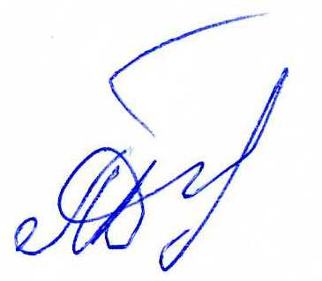  Дослідити навчально-тренувальний процес з легкої атлетики | Ладиняк А.Б.,  викладач | Камֹ’янець-Подільський національний університет імені Івана Огієнка | Участь у роботі конференцій, підготовка наукових статей

Завідувач кафедри легкої атлетики
з методикою викладання Леонід ГУРМАН

